バイオプラスチックビジネスマッチング支援事業 仕様書

【委託業務名称】 バイオプラスチックビジネスマッチング支援事業
【履行期間】 契約締結の日から令和７年3月３１日（月）まで

１．事業趣旨・目的
脱炭素や海洋プラスチックごみ問題を背景に、国はバイオプラスチック（バイオマスプラスチックと生分解性プラスチックの総称）の国内導入目標を、2030年までに、2018年の国内投入量の約40倍である約200万トンとするなど、今後の導入拡大が見込まれる一方で、従来の石油由来のプラスチック製造は転換が迫られています。
大阪府内の製造業事業所数の約8.8%（1,368社、2020年工業統計調査【従業者4人以上の事業所】）を占めるプラスチック製品製造事業者を中心に、様々な事業者がバイオプラスチック製品の開発に参入し、ビジネスを広げていくことで、大阪の成長への貢献が期待されます。
このため府は、バイオプラスチック製品のビジネス化の課題である「事業者間のミスマッチ」に対応し、令和5年度よりバイオプラスチックビシネスマッチング支援事業を実施。府内に事業所を有しプラスチック製品製造・加工を担う中小企業（以下「府内中小企業」という。）と、バイオプラスチックの原材料の製造や販売等を担う企業（以下「原材料メーカー」という。）や小売などプラスチックを用いる製品や商品を販売又は提供する企業（以下「プラスチック利活用企業」という。）等とのマッチングによるプロジェクト組成を支援しています。
とりわけ大阪・関西万博（以下、「万博」という。）は府内企業のバイオプラスチック製品の認知度を高める絶好の機会であり、その前年度となる令和6年度は万博の機会を最大限活用できるよう製品の磨き上げ等のプロジェクトの伴走支援を行います。
また府は、「原材料などのコスト高」の課題に対応するため、新たに組成したプロジェクトなどがめざす、製品・商品のビジネス化に向けた挑戦を資金面で支援する「バイオプラスチック製品開発支援事業」を府直営で実施。これら2事業を組み合わせた「バイオプラスチックビジネス推進事業」により、バイオプラスチック製品のビジネス化を図ります。
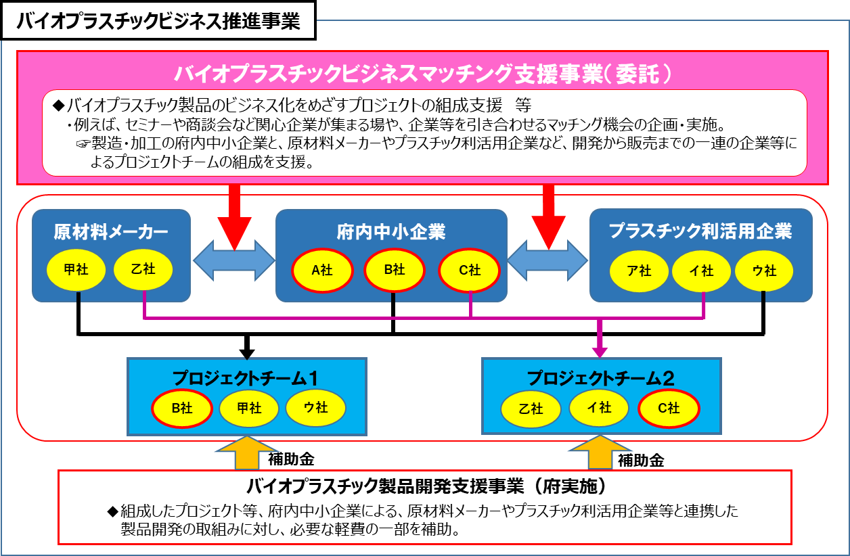
（参考）バイオプラスチック製品のビジネス化を目指すプロジェクトの例
（令和５年度バイオプラスチック製品開発支援事業採択事業）
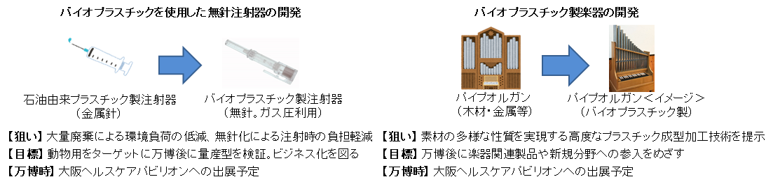

※万博の機会活用として、大阪ヘルスケアパビリオンで開催予定の事業企画「バイオプラスチックでREBORN」（https://osaka2025.site/reborn-challenge/）に出展予定。
※令和５年度バイオプラスチック製品開発支援事業補助金採択事業一覧URL:https://www.pref.osaka.lg.jp/attach/45708/00453850/koufuketteiichiran.pdf

２．委託業務の内容
本事業は、次の(1)の業務により、バイオプラスチック製品のビジネス化をめざすプロジェクト^{※1}の組成^{※2}及び伴走支援を実施する。また、(2)として、(1)の結果・成果について、令和７年3月末までに最終報告書を作成し府に提出する。
なお、本仕様書に記載している業務内容については、基本的事項を示したものであり、本プロポーザルの実施により決定した受託事業者と企画提案等を調整した上で確定する。
※1・・・府内中小企業が、バイオプラスチック製品の開発に向けて、原材料メーカーやプラスチック利活用企業等と連携し、万博後の
ビジネス化をめざす取組み。バイオプラスチック製品の特性等に応じ、任意に他企業や大学等研究機関等を含むことも可能。
※2・・・例えば、バイオプラスチック製品を開発したい府内中小企業と開発製品の販売を担うプラスチック利活用企業を引き合わせ開発から販売まで担う共同体の構築や、共同体による計画づくりの支援等を行うこと等により、プロジェクトを創出する取組み。
【事業目標】
指標 |  | 目標数
成果目標 | 万博後のビジネス化をめざす  プロジェクト支援 | 10件以上
活動目標 | ビジネスマッチング参加企業数 | 延べ500社以上

- ビジネスマッチング支援業務の実施
①プロジェクト支援業務
・受託者は、上記の成果目標(プロジェクト支援10件以上)を達成するための活動として、例えばバイオプラスチック製品をプラスチック利活用企業にPRするセミナーや、バイオプラスチック製品の商談会（見本市など外部で開催される商談会への出展を含む）など、とりわけプラスチック利活用企業など関心企業が集まり、府内中小企業との連携構築、プロジェクト組成につながる場を企画・実施すること。活動の目安として、参加企業数が延べ500社以上となるように企画・実施すること。
・受託者は、組成したプロジェクトによるバイオプラスチック製品を、万博の機会活用に向けて、製品の披露や発信を行うための「製品の広報活動」^{※3}、「製品デザインの磨き上げ」、府の補助金の活用等のビジネス化に向けた伴走支援を行うこと。
※3・・・例えば、プロジェクト製品を多くの方に認知いただくための手法として、展示会でのブースの設えの検討、PR動画の作成等
・受託者は、府内中小企業等から個別に面談等の相談や問合せがあった際には、これに対応し、
必要に応じて進捗確認が出来るように管理を行うこと。
②プロジェクトの進捗管理業務
・受託者は、プロジェクトの進捗状況を毎月把握し、ビジネス化に向けたアドバイスや、国等の支援制度・支援機関の紹介等のサポートを行い、進捗確認(アドバイス・支援内容等)が出来るように管理を行うこと。
③事業管理・運営業務
・受託者は、プロジェクトを効果的に支援するため、バイオプラスチック製品のビジネス化に意欲を有する府内中小企業や、個別の原材料メーカーやプラスチック利活用企業などの動向や、ニーズの把握・整理に努め、その結果をプロジェクト支援に反映し、原則月1回報告すること。
・受託者は、業務に係る書類・資料の作成管理を行うとともに、府担当課との事業進捗等の報告会議を原則月１回開催すること。
・受託者は、事業全体を適切に運営するために必要な体制(セミナー・商談会開催に必要な人員の確保及び事業の的確な進捗管理が可能な体制)を整備すること。特に、受託事業の統括責任者や運営管理責任者とともに、各業務を担う担当者を配置すること。統括責任者は、事業担当者への指導・助言、マネジメントを行い、スケジュール管理を適切に行うとともに、コンプライアンスや個人情報保護、守秘義務の遵守に関する管理を的確に行うこと。
・受託者は、受託事業を広く周知し企業の活用促進を図るため、専用のホームページの開設やチラシ等を作成するとともに、外部からのプロジェクト組成などに関する相談・問合せの窓口（電話番号、メールアドレス）を開設すること。また、事業を実施する際は、府の受託事業であることを明示すること。
・その他、本事業を達成するために必要な業務

【提案を求める事項】
・有効なプロジェクト組成支援の内容・手法（関心企業を集める企画提案、マッチングを促すための工夫、製品販売に直結するプラスチック利活用企業との連携構築の手法等）について、具体的かつ事業目標の達成につながる実現性がわかるよう提案すること。
・プロジェクトのビジネス化支援の内容・手法や万博の機会活用に向けたプロジェクトの効果的な発信支援等の伴走支援の手法について、具体的に提案すること。
・本事業を適切に運営するための人員体制について、具体的に提案すること。特に、事業の統括
責任者や運営管理責任者、担当者(役割)について、決定している場合は所属・役職・業務実績
等を明記し、未定の場合でも想定する人材の専門分野等に関して記載すること。
＜留意事項＞
・本事業は、「令和５年度 バイオプラスチックビジネスマッチング支援事業」と異なる以下の特徴がある。提案にあたっては、こうした特徴を十分に踏まえ、バイオプラスチック製品のビジネス化に向けた総合的なプロジェクト支援として最も効果を発揮する企画を提案すること。
○製品販売に直結する小売・流通業等のプラスチック利活用企業とのプロジェクト構築
○万博の機会活用に向けたプロジェクトの効果的な発信や府の補助金活用等の伴走支援
（2）報告書の作成
・受託者は、（1）の結果・成果について、令和７年３月末までに最終報告書として取りまとめ大阪府に提出すること。
・事業完了後は、速やかに概要を取りまとめ、大阪府に提出すること。そのうえで、令和７年３月末までに最終報告書をとりまとめ、大阪府に提出すること。（詳細は、別途受託者に指示する。）
なお、最終報告書は、印刷物の外、WordやPowerPointなど、二次利用できる形式の電子データでも提出すること。
・図表やイラスト等、視覚的要素を効果的に活用し、読み手に分かりやすい形で表現すること。

３．スケジュール
２の委託業務について、契約締結時期（５月中旬頃を予定）から令和７年３月末までの想定スケジュールを示すこと。

【提案を求める事項】
・委託業務の実施スケジュール（2の業務毎、及び全体）を提案すること。

４．委託費の上限
委託費の総額は20,569,000円（消費税及び地方消費税を含む。）を上限とする。

５．委託事業の一般原則
(1) 業務の遂行に当たっては、常に公正かつ中立的な姿勢を保つことを心がけるものとする。
(2) 本事業の実施で得られた成果、情報（個人情報を含む）等については大阪府に帰属する。
(3) 事業の再委託は原則禁止とし、必要が生じた場合は事前に大阪府と協議するとともに、その決定
に従うこと。

６．委託事業の運営
受託事業者は、会計に関する諸記録を整備し、各会計年度終了後５年間保存するものとする。

７．委託事業の報告
受託事業者は、契約締結後、適宜、委託事業の実施状況を書面等により、大阪府に報告するも
のとする。なお、進捗状況に応じて、大阪府が業務実施計画の見直しを求める場合は対応すること。
また、事業期間終了後、直ちに業務及び収支内訳の内容がわかる書類を大阪府に提出すること。

８．その他
(1) 本仕様書については、プロポーザルの結果、最優秀交渉権者となった者と府との間で再度協議した
上で、双方の合意が得られた内容に修正したうえで、契約時に契約書に必要な書類とともに添付す
る。
(2) 本事業を実施するにあたり、仕様書に明示なき事項及び疑義が生じた時は、大阪府と受託事業者で協議の上、業務を遂行すること。
(3) 企画提案及び契約手続きにおいて用いる言語は日本語、通貨は日本円とする。
(4) 業務の実施にあたっては、効果的に成果をあげるため、大阪府と十分協議を行いながら進めること。また、本事業に必要な関係者との調整を行うこと。
(5) あらかじめ大阪府と調整したスケジュールで業務を行うこと。
(6) 納品が必要なものについて、納品日及び納品形式は別途協議し、納品場所は大阪府の指定する場所とする。
(7) 報告書等は、紙媒体に加え、電子媒体（電子媒体：Word形式及びPDF形式、CD－ROM等２枚）も提出すること。
なお、報告書等の著作権（著作権法第27条及び第28条に定める権利を含む。）は、大阪府に譲渡するものとし、作成者は著作者人格権を行使しないこと。
(8) 本業務を通じて知り得たビジネスプランその他企業情報は、契約により守秘義務を規定することと
する。
(9) 個人情報の取扱いについては、公募要領特記仕様書Ⅱ個人情報取扱特記事項を遵守すること。

